**CURRICULUM VITAE**

Gamaliel lahir di Simbuang Kecamatan Simbuang, Kabupaten Tana Toraja - Provinsi Sulawesi Selatan pada tanggal 29 November 1981. Anak ke 5 dari delapan bersaudara, anak dari pasangan Paulus Pakunmg dan Dorkas Dalle’.

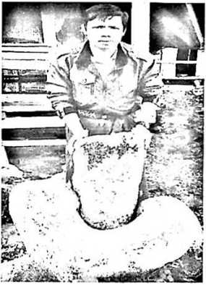

Adapun jenjang pendidikan yang telah ditempuh penulis antara lain:

1. Tahun 1995 menyelesaikan pendidikan dasar di SDN 348 Tarra’ Ma’tekken.
2. Kemudian melanjutkan pendidikan menengah pertama di SMP Negeri Cilallang yang kemudian berubah nama menjadi SMP Negeri 2 Belopa dan tamat pada tahun 1998.
3. Pada tahun 1998 penulis melanjutkan pendidikan menengah umum di SMK Kristen Pelangi Makaie pada kompetensi keahlian Elektronika Komunikasi dan tamat pada tahun 2001.
4. Penulis kemudian melanjutkan pendidikan sekolah tinggi di STAKN Toraja pada Jurusan Teologi Kristen dan selesai pada tahun 2019.